2. ДВУМЕРНОЕ ДВИЖЕНИЕ В ЦЕНТРАЛЬНОМ ПОЛЕ НЬЮТОНОВСКОГО ПОТЕНЦИАЛА
Постановка задачи. В двумерном случае задача о движении в центральном поле ньютоновского потенциала выглядит следующим образом:
dv_{x}/dt = - ∂H(v_{x}, v_{y}, x, y)/∂x = - γM(x² + y²)^{-3/2}x, (2.1.1)
dv_{y}/dt = - ∂H(v_{x}, v_{y}, x, y)/∂y = - γM(x² + y²)^{-3/2}y, (2.1.2)
dx/dt = ∂H(v_{x}, v_{y}, x, y)/∂v_{x} = v_{x}, (2.1.3)
dy/dt = ∂H(v_{x}, v_{y}, x, y)/∂v_{y} = v_{y}, (2.1.4)
v_{x}(0) = v_{x,0}, (2.2.1)
v_{y}(0) = v_{y,0}, (2.2.2)
x(0) = x₀, (2.2.3)
y(0) = y₀, (2.2.4)
x₀² + y₀² ≠ 0, (2.2.5)
x₀v_{x,0} ≠ y₀v_{y,0}, (2.2.6)
где функция Гамильтона H = H(v_{x}, v_{y}, x, y) имеет вид
H(v_{x}, v_{y}, x, y) = 0.5(v_{x}² + v_{y}²) - γMr ⁻¹ + H*, (2.2.7)
H* = - 0.5(v_{x,0}² + v_{y,0}²) + γ Mr₀⁻¹, r = (x² + y²)^{0.5}, r₀ = (x₀² + y₀²)^{0.5},
Глобальные свойства решений задачи Коши. Решение задачи (v_{x}(t), v_{y}(t), x(t), y(t))^{T}, t > 0 имеет ряд глобальных свойств, отражающих глубокое геометрическое и физическое содержание [??]. На решениях сохраняются момент количества движения l_{z}(t), полная энергия h(t), фазовый объем V_{p}(t), компоненты вектора Лапласа-Рунге-Ленца e_{LRL}(t) (ЛРЛ):
l_{z}(t) = x(t)v_{y}(t) – y(t)v_{x}(t) = l_{z,0} = x₀v_{y,0} - y₀v_{x,0}, (2.3.1)
h(t) = H(v_{x}(t), v_{y}(t), x(t), y(t)) = 0.5(v_{x}²(t) + v_{y}²(t)) - γMr ⁻¹(t) + H* ≡ 0, (2.3.2)
V_{p}(t) = V_{p, 0}. (2.3.3)
e_{LRL,x}(t) = v_{y}²(t)x(t) - v_{x}(t)v_{y}(t)y(t) - γMr ⁻¹(t)x(t) = v_{y}(t)l_{z,0} - γMr ⁻¹(t)x(t) =
e_{LRL,x,0} = v_{y,0}²x₀ - v_{x,0}v_{y,0}y₀ - γ Mr₀⁻¹x₀ = v_{y,0}l_{z,0} - γ Mr₀⁻¹x₀, (2.3.4)
e_{LRL,y}(t) = v_{x}²(t)y(t) - v_{x}(t)v_{y}(t)x(t) - γMr ⁻¹(t)y(t) = - v_{x}(t)l_{z,0} - γMr ⁻¹(t)y(t) =
e_{LRL,y,0} = v_{x,0}²y₀ - v_{x,0}v_{y,0}x₀ - γ Mr₀⁻¹²y₀ = - v_{x,0}l_{z,0} - γ Mr₀⁻¹y₀. (2.3.5)
Cохраняющиеся величины l_{z}, H, e_{LRL,x}, e_{LRL,y} не являются независимыми. Между ними имеется следующая связь:
2(H - H*)l_{z}² = e_{LRL,x}² + e_{LRL,y}² - γ ²M ². (2.3.6)
Кроме того, преобразование начального состояния в текущее состояние (v_{x,0}, v_{y,0}, x₀, y₀)^{T} ⇒ (v_{x}(t), v_{y}(t), x(t), y(t))^{T} является симплектическим:
Φ(t)^{T}JΦ(t) = J, (2.3.7)
Φ(t) = ∂(v_{x}(t), v_{y}(t), x(t), y(t))/∂(v_{x,0}, v_{y,0}, x₀, y₀),
⎧0 E⎫ ⎧1 0⎫
J = ⎨ ⎬, E = ⎨ ⎬
⎩-E 0⎭ ⎩0 1⎭
и обратимым во времени:
(v_{x,0}, v_{y,0}, x₀, y₀)^{T} ⇒ (v_{x}(t), v_{y}(t), x(t), y(t))^{T} →
(- v_{x}(t), - v_{y}(t), x(t), y(t))^{T} ⇒ (v_{x}(2t), v_{y}(2t), x(2t), y(2t))^{T} → (2.3.8)
(v_{x}(2t), v_{y}(2t), x(2t), y(2t))^{T} = (v_{x,0}, v_{y,0}, x₀, y₀)^{T}.
Одномерное движение. Если l_{z,0} = x₀v_{y,0} - y₀v_{x,0} = 0, то двумерное движение в плоскости {x, y} вырождается в одномерное движение. Действительно, из сохранения l_{z}(t) вытекает, что x(t)v_{y}(t) = y(t)v_{x}(t) и dy/dx = y/x (см. (2.1.3), (2.1.4)). Поэтому y(t) = (y₀x₀⁻¹)x(t), v_{y}(t) = (y₀x₀⁻¹)v_{x}(t) и движение вдоль прямой yx₀ = y₀x в плоскости {x, y} описывается решением упрощенной задачи Коши, например:
dv_{x}/dt = - γM'x ^{– 2}, (2.4.1)
dx/dt = v_{x}, (2.4.2)
v_{x}(0) = v_{x,0}, (2.4.3)
x(0) = x₀ > 0, (2.4.4)
M' = M(1 + (y₀x₀⁻¹)²)^{- 1.5}.
На решениях задачи (2.4) сохраняется h'(t):
h'(t) = 0.5v_{x}²(t) - γM'x ⁻¹(t) = h'₀ = 0.5v_{x,0}² - γM'x₀⁻¹, (2.5)
Закон сохранения дает задачу Коши для уравнения первого порядка:
dx/dt = v_{x,00}(2h'₀ - 2γM'x ⁻¹)^{0.5} (2.6.1)
x(0) = x₀, (2.6.2)
⎧sign(v_{x,0}), v_{x,0} ≠ 0
v_{x,00} = ⎨ (2.6.3)
⎩ −1, v_{x,0} = 0
Несмотря на нелинейность задач (2.1), (2.2) и (2.6), их решения можно представить с помощью комбинации элементарных функций.
Точное решение задачи об одномерном движении. Уравнение (2.6.1) сводится к квадратуре:
x x ⁻¹
∫ (2h'₀ - 2γM'ξ ⁻¹)^{-0.5}dξ = - ∫ η^{.2}(2h'₀ - 2γM'η)^{-0.5}dη = v_{x,00} ⁻¹t (2.7.1)
x₀ x₀⁻¹
Первообразная выражается в элементарных функциях [??]. Поэтому решение задачи (2.6) имеет вид:
⎧γM'⏐h'₀⏐⁻¹(1 + tg²(ψ₀ - v_{x,00}⁻¹⏐0.5h'₀⏐^{0.5}t))⁻¹, h'₀ < 0
x(t) = ⎨(x₀^{1.5} + 1.5(2γM')^{0.5}v_{x,00}t)^{2/3}, h'₀ = 0 (2.7.2)
⎩0.25x₀z(t)(1 + (1 + γM'h'₀⁻¹x₀⁻¹)^{0.5} - ((1 + γM'h'₀⁻¹x₀⁻¹)^{0.5} - 1)z(t)⁻¹)² , h'₀ > 0,
z(t) = exp(v_{x,00}(2h'₀)^{0.5}t), ψ₀ = arctg((γM'⏐h'₀⏐⁻¹x₀⁻¹ - 1)^{0.5}).
Результаты анализа одномерного движения. Анализ (2.7) приводит к следующим выводам.
1. При умеренной положительной начальной скорости
0 < v_{x,0} < (2γM'x₀⁻¹)^{0.5} (2.8.1)
«материальная» точка в течение промежутка времени t₁
t₁ = ψ₀⏐0.5h'₀⏐^{− 0.5} (2.8.2)
движется от силового центра
x(t) = γM'⏐h'₀⏐⁻¹(1 + tg²(ψ₀ - ⏐0.5h'₀⏐^{0.5}t))⁻¹, 0 < t < t₁ (2.8.3)
и останавливается на расстоянии x₁ от него
x₁ = γM'⏐h'₀⏐⁻¹, (2.8.4)
а затем, начинает двигаться в противоположном направлении
x(t) = γM'⏐h'₀⏐⁻¹(1 + tg²(⏐0.5h'₀⏐^{0.5}t))⁻¹, t₁ < t < t₁ + t₂ (2.8.5)
и достигает силового центра за промежуток времени t₂
t₂ = π⏐2h'₀⏐^{− 0.5} (2.8.6)
2. При умеренной отрицательной начальной скорости
- (2γM'x₀⁻¹)^{0.5} < v_{x,0} < 0 (2.8.7)
«материальная» точка через промежуток времени t₃
t₃ = (0.5π - ψ₀)⏐0.5h'₀⏐^{− 0.5} (2.8.8)
оказывается в силовом центре
x(t) = γM'⏐h'₀⏐⁻¹(1 + tg²(ψ₀ - ⏐0.5h'₀⏐^{0.5}t))⁻¹, 0 < t < t₃
3. При большой положительной начальной скорости
(2γM'x₀⁻¹)^{0.5} < v_{x,0} (2.8.9)
за бесконечный промежуток времени точка «уходит» на бесконечно большое расстояние от силового центра
x(t) = 0.25x₀exp((2h'₀)^{0.5}t)⋅
(1 + (1 + γM'h'₀⁻¹x₀⁻¹)^{0.5}- ((1 + γM'h'₀⁻¹x₀⁻¹)^{0.5} – 1)exp(- (2h'₀)^{0.5}t))², 0 < t (2.8.10)
4. При большой отрицательной скорости
v_{x,0} < - (2γM'x₀⁻¹)^{0.5} (2.8.11)
за конечный промежуток времени t₄
t₄ = (2h'₀)^{− 0.5}ln((1 + (1 + γM'h'₀⁻¹x₀⁻¹)^{0.5})((1 + γM'h'₀⁻¹x₀⁻¹)^{0.5} - 1)⁻¹) (2.8.12)
точка «сваливается» в силовой центр
x(t) = 0.25x₀exp(-(2h'₀)^{0.5}t)⋅
(1 + (1 + γM'h'₀⁻¹x₀⁻¹)^{0.5} - ((1 + γM'h'₀⁻¹x₀⁻¹)^{0.5} - 1)exp((2h'₀)^{0.5}t))², 0 < t < t₃ (2.8.13)

Приступим к анализу двумерного движения.
В работе [3] предложен способ точной линеаризации задачи о двумерном движении, основанный на преобразовании Леви-Чивита.
Линеаризация задачи двумерной задачи. С помощью преобразования Леви-Чивита
v_{x} = (q₁w₂ + q₂w₁)(q₁² + q₂²)⁻¹, (2.9.1)
v_{y} = (q₁w₁ – q₂w₂)(q₁² + q₂²)⁻¹, (2.9.2)
x = q₁q₂, (2.9.3)
y = 0.5(q₁² – q₂²) (2.9.4)
dt = (q₁²(θ) + q₂²(θ))dθ, θ (0) = 0, (2.9.5)
задача (2.1), (2.2) сводится к двум независимым задачам Коши для линейных обыкновенных дифференциальных уравнений с начальными условиями, полученными с помощью преобразования, обратного к (2.9):
dw₁/dθ = - 2H*q₁, (2.10.1)
dw₂/dθ = - 2H*q₂, (2.10.2)
dq₁/dθ = w₁, (2.10.3)
dq₂/dθ = w₂, (2.10.4)
w₁(0) = w_{1,0} = v_{x,0}x₀(r₀ + y₀)^{-0.5} + v_{y,0}(r₀ + y₀)^{0.5}, (2.11.1)
w₂(0) = w_{2,0} = v_{x,0}(r₀ + y₀)^{0.5} - v_{y,0}x₀(r₀ + y₀)^{-0.5}, (2.11.2)
q₁(0) = q_{1,0} = (r₀ + y₀)^{0.5}, (2.11.3)
q₂(0) = q_{2,0} = x₀(r₀ + y₀)^{-0.5}. (2.11.4)
В случае условий финитного движения (H* > 0) это уравнения движения одномерного математического маятника. В случае H* = 0 уравнения (2.10) описывают равномерное прямолинейное движение.
Законы сохранения в новых переменных. Непосредственные вычисления дают следующие выражения для первых интегралов в новых переменных:
l_{z}(v_{x}, v_{y}, x, y) = l_{z}(w₁, w₂, q₁, q₂) = 0.5(w₁q₂ - w₂q₁), (2.12.1)
H(v_{x}, v_{y}, x, y) = H(w₁, w₂, q₁, q₂) ≡ 0, (2.12.2)
e_{LRL,x}(v_{x}, v_{y}, x, y) = e_{LRL,x}(w₁, w₂, q₁, q₂) = - 0.5w₁w₂ - H*q₁q₂, (2.12.3)
e_{LRL,y}(v_{x}, v_{y}, x, y) = e_{LRL,y}(w₁, w₂, q₁, q₂) = - 0.25(w₁² - w₂²) - 0.5H*(q₁² – q₂²). (2.12.4)
Существенно, что первые интегралы являются многочленами второй степени от новых переменных. Применение любого симметрично-симплектического численного метода для приближенного решения задачи (2.10), (2.11) приведет к приближенному решению исходной задачи (2.1), (2.2), удовлетворяющему всем глобальным свойствам (2.3).
Точное решение линейной задачи. Задачи (2.10), (2.11) имеют точные решения в элементарных функциях. Решения выглядят следущим образом. При H* > 0:
w₁(θ) = - q_{1,0}(2H*)^{0.5}sin((2H*)^{0.5}θ) + w_{1,0}cos((2H*)^{0.5}θ), (2.13.1)
w₂(θ) = - q_{2,0}(2H*)^{0.5}sin((2H*)^{0.5}θ) + w_{2,0}cos((2H*)^{0.5}θ), (2.13.2)
q₁(θ) = w_{1,0}(2H*)^{-0.5}sin((2H*)^{0.5}θ) + q_{1,0}cos((2H*)^{0.5}θ), (2.13.3)
q₂(θ) = w_{2,0}(2H*)^{-0.5}sin((2H*)^{0.5}θ) + q_{2,0}cos((2H*)^{0.5}θ). (2.13.4)
Решения являются периодическими с периодом
T_{θ0} = 2π(2Η∗)^{−0.5}. (2.13.5)
Исключение θ из (2.13.3) и (2.13.4) дает эллипс в плоскости {q₁, q₂}:
(γM + e_{LRL,y,0})q₁² + 2e_{LRL,x,0}q₁q₂ + (γM - e_{LRL,y,0})q₂² = 2l_{z,0}², (2.13.6)
(γM + e_{LRL,y,0} )(γM - e_{LRL,y,0} ) = 2H*l_{z,0}² + e_{LRL,x,0}² > 0
с эксцентриситетом
ε₀ = 2^{0.5}(e_{LRL,x,0} ² + e_{LRL,y,0} ²)^{0.25}(γM + (e_{LRL,x,0} ² + e_{LRL,y,0} ²)^{0.5})^{- 0.5} < 1. (2.13.7)
Переменные q₁ и q₂ изменяются в следующих пределах:
- (γM - e_{LRL,y,0} )(H*)⁻¹ ≤ q₁ ≤ (γM - e_{LRL,y,0} )(Η∗)⁻¹, (2.13.8)
- (γM + e_{LRL,y,0} )(Η∗)⁻¹ ≤ q₂ ≤ (γM + e_{LRL,y,0} )(Η∗)⁻¹. (2.13.9)
При H* = 0 имеем:
w₁(θ) = w_{1,0}, (2.14.1)
w₂(θ) = w_{2,0}, (2.14.2)
q₁(θ) = q_{1,0} + w_{1,0}θ, (2.14.3)
q₂(θ) = q_{2,0} + w_{2,0}θ, (2.14.4)
Исключение θ из (2.14.3) и (2.14.4) дает прямую в плоскости {q₁, q₂}:
w_{2,0}q₁ - w_{1,0}q₂ = w_{2,0}q_{1,0} - w_{1,0}q_{2,0} = - 2l_{z,0} (2.14.5)
При H* < 0 получаем:
w₁(θ) = w_{1,0}ch((-2H*)^{0.5}θ) + q_{1,0}(-2H*)^{0.5}sh((-2H*)^{0.5}θ ), (2.15.1)
w₂(θ) = w_{2,0}ch((-2H*)^{0.5}θ) + q_{2,0}(-2H*)^{0.5}sh((-2H*)^{0.5}θ ), (2.15.2)
q₁(θ) = q_{1,0}ch((-2H*)^{0.5}θ) + w_{1,0}(-2H*)^{-0.5}sh((-2H*)^{0.5}θ ), (2.15.3)
q₂(θ) = q_{2,0}ch((- 2H*)^{0.5}θ) + w_{2,0}(-2H*)^{-0.5}sh((-2H*)^{0.5}θ ). (2.15.4)
Исключение θ из (2.15.3) и (2.15.4) дает гиперболу в плоскости {q₁, q₂}:
(γM + e_{LRL,y,0})q₁² + 2e_{LRL,x,0}q₁q₂ + (γM - e_{LRL,y,0})q₂² = 2l_{z,0}², (2.15.5)
(γM + e_{LRL,y,0} )(γM - e_{LRL,y,0}) - e_{LRL,x,0}² = 2H*l_{z,0}² < 0
с эксцентриситетом
ε = 2^{0.5}(e_{LRL,x,0}² + e_{LRL,y,0}²)^{0.25}((e_{LRL,x,0}² + e_{LRL,y,0}²)^{0.5} - γM)^{- 0.5} > 1 (2.15.6)
и асимптотами
q₂ = (e_{LRL,x,0} ± (-2H*l_{z,0}²)^{0.5})(γM - e_{LRL,y,0})⁻¹q₁ (2.15.7)
Зависимость времени от s. Зависимость времени t > 0 от “параметра” θ > 0 находится явно _{θ}
t(θ) = ∫ (q₁²(ξ) + q₂²(ξ))dξ =
⁰
⎧Aθ + Bsin(2(2H*)^{0.5}θ) + C(cos(2(2H*)^{0.5}θ) - 1), H* > 0
⎨2r₀θ + 2(v_{x,0}x₀ + v_{y,0}y₀)θ ² + 2/3r₀(v_{x,0}² + v_{y,0}²)θ ³, H* = 0 (2.16)
⎩Αθ + Bsh(2(-2H*)^{0.5}θ) + C(ch(2(-2H*)^{0.5}θ) - 1), H* < 0,
A = r₀(1 + (2H*)⁻¹(v_{x,0}² + v_{y,0}²)) = γM/H*,
B = 1/2r₀(2H*)^{- 0.5}(1 - (2H*)⁻¹(v_{x,0}² + v_{y,0}²)),
C = - (2H*)⁻¹(v_{x,0}x₀ + v_{y,0}y₀).
Точное решение исходной задачи. Из (2.9) и (2.13) следует, что при H* > 0 точное периодическое решение имеет вид:
v_{x}(θ) = (v_{x,0}cos(2(2H*)^{0.5}θ ) +
0.5r₀⁻¹(2H*)^{0.5}((2y₀v_{x,0}v_{y,0} + x₀(v_{x,0}² - v_{y,0}²))(2H*)⁻¹- x₀)sin(2(2H*)^{0.5}θ ))⋅
(1 + 0.5((v_{x,0}² + v_{y,0}²)(2H*)⁻¹ - 1)(1 - cos(2(2H*)^{0.5}θ)) +
r₀⁻¹(v_{x,0}x₀ + v_{y,0}y₀)(2H*)^{-0.5}sin(2(2H*)^{0.5}θ) )⁻¹, (2.17.1)
v_{y}(θ) = (v_{y,0}cos(2(2H*)^{0.5}θ ) +
0.5r₀⁻¹(2H*)^{0.5}((2x₀v_{x,0}v_{y,0} + y₀(v_{y,0}² - v_{x,0}²))(2H*)⁻¹- y₀)sin(2(2H*)^{0.5}θ ))⋅
(1 + 0.5((v_{x,0}² + v_{y,0}²)(2H*)⁻¹ - 1)(1 - cos(2(2H*)^{0.5}θ)) +
r₀⁻¹(v_{x,0}x₀ + v_{y,0}y₀)(2H*)^{-0.5}sin(2(2H*)^{0.5}θ) )⁻¹, (2.17.2)
x(θ) = x₀ + (v_{x,0}(x₀v_{x,0} + y₀v_{y,0}) - γMx₀r₀⁻¹)(2H*)⁻¹(1 - cos(2(2H*)^{0.5}θ)) +
v_{x,0}r₀(2H*)^{-0.5}sin(2(2H*)^{0.5}θ), (2.17.3)
y(θ) = y₀ + (v_{y,0}(x₀v_{x,0} + y₀v_{y,0}) - γMy₀r₀⁻¹)(2H*)⁻¹(1 - cos(2(2H*)^{0.5}θ)) +
v_{y,0}r₀(2H*)^{-0.5}sin(2(2H*)^{0.5}θ), (2.17.4)
t(θ) = Aθ + Bsin(2(2H*)^{0.5}θ) + C(cos(2(2H*)^{0.5}θ) - 1). (2.17.5)
Период решения T_{θ} равен π (2H*)^{-0.5} или T_{t} = 2πγM(2H*)^{-1.5}.
Исключение переменной θ из (2.17.3), (2.17.4) дает эллиптическую орбиту в плоскости {x, y}:
(γ ²M ²- e_{LRL,x,0}²)x² - 2e_{LRL,x,0}e_{LRL,y,0} xy + (γ ²M ²- e_{LRL,y,0}²)y² +
2l_{z,0}²e_{LRL,x,0}x + 2l_{z,0}²e_{LRL,y,0}y – l_{z,0}⁴ = 0, (2.17.6)
(γ ²M ²- e_{LRL,x,0}²)(γ ²M ²- e_{LRL,y,0}²) - e_{LRL,x,0}²e_{LRL,y,0}² = 2H*l_{z,0}²γ ²M ² > 0
с эксцентриситетом ε :
ε = ⏐⏐e_{LRL}⏐⏐(γM) ⁻¹ < 1. (2. 17.7)
Переменные x и y изменяются в следующих пределах:
min(x₁, x₂) ≤ x ≤ max(x₁, x₂), min(y₁, y₂) ≤ y ≤ max(y₁, y₂), (2.17.8)
x₁,₂ = (- e_{LRL,x,0} ± (e_{LRL,x,0}² + (γ ²M ²- e_{LRL,x,0}² - e_{LRL,y,0}²)(γ ²M ² - e_{LRL,y,0}²)γ ⁻²M ⁻²)^{0.5})(2Η∗)⁻¹,
y₁,₂ = (- e_{LRL,y,0} ± (e_{LRL,y,0}² + (γ ²M ²- e_{LRL,x,0}² - e_{LRL,y,0}²)(γ ²M ² - e_{LRL,x,0}²)γ ⁻²M ⁻²)^{0.5})(2Η∗)⁻¹
При H* = 0 имеем:
v_{x}(θ) = (v_{x,0} + r₀⁻¹(2y₀v_{x,0}v_{y,0} + x₀(v_{x,0}² - v_{y,0}²))θ)⋅
(1 + 2r₀⁻¹(v_{x,0}x₀+v_{y,0}y₀)θ + 2r₀⁻¹γ Mθ ²)⁻¹, (2.18.1)
v_{y}(θ) = (v_{y,0} + r₀⁻¹(2x₀v_{x,0}v_{y,0} + y₀(v_{y,0}² - v_{x,0}²))θ)⋅
(1 + 2r₀⁻¹(v_{x,0}x₀+v_{y,0}y₀)θ + 2r₀⁻¹γ Mθ ²)⁻¹, (2.18.2)
x(θ) = x₀ + 2v_{x,0}r₀θ + (2y₀v_{x,0}v_{y,0} + x₀(v_{x,0}² - v_{y,0}²))θ ², (2.18.3)
y(θ) = y₀ + 2v_{y,0}r₀θ + (2x₀v_{x,0}v_{y,0} + y₀(v_{y,0}² - v_{x,0}²))θ ², (2.18.4)
t(θ) = 2r₀θ + 2(v_{x,0}x₀ + v_{y,0}y₀)θ ² + 2/3r₀(v_{x,0}² + v_{y,0}²)θ ³ (2.18.5)
Исключение переменной θ из (2.18.3) и (2.18.4) дает параболическую орбиту в плоскости {x, y}:
(e_{LRL,y,0}x - e_{LRL,x,0}y)² + 2l_{z,0}²(e_{LRL,x,0}x + e_{LRL,y,0}y) - l_{z,0}⁴ = 0, (2.18.6)
e_{x}x + e_{y}y ≤ 0.5l_{z}².
В этом случае, как следует из (2.3.6), e_{LRL,x,0}² + e_{LRL,y,0}² = γ ²M ² и поэтому эксцентриситет равен 1 (см. (2.17.7)).
При H* < 0 имеем:
v_{x}(θ) = (v_{x,0}ch(2(-2H*)^{0.5}θ) +
0.5r₀⁻¹(-2H*)^{0.5}(x₀ + (2y₀v_{x,0}v_{y,0} + x₀(v_{x,0}² - v_{y,0}²))(-2H*)⁻¹)sh(2(-2H*)^{0.5}θ))⋅
(1 - 0.5(1 + (v_{x,0}² + v_{y,0}²)(-2H*))(1 - ch(2(-2H*)^{0.5}θ)) +
r₀⁻¹(v_{x,0}x₀ + v_{y,0}y₀)(-2H*)^{-0.5}sh(2(-2H*)^{0.5}θ))⁻¹, (2.19.1)
v_{y}(θ) = (v_{y,0}ch(2(-2H*)^{0.5}θ) +
0.5r₀⁻¹(-2H*)^{0.5}(y₀ + (2x₀v_{x,0}v_{y,0} + y₀(v_{x,0}² - v_{y,0}²))(-2H*)⁻¹)sh(2(-2H*)^{0.5}θ))⋅
(1 - (1 + (v_{x,0}² + v_{y,0}²)(-2H*))(1 - ch(2(-2H*)^{0.5}θ)) +
r₀⁻¹(v_{x,0}x₀ + v_{y,0}y₀)(-2H*)^{-0.5}sh(2(-2H*)^{0.5}θ))⁻¹, (2.19.2)
x(θ) = x₀ + v_{x,0}r₀(-2H*)^{0.5}sh(2(-2H*)^{0.5}θ) +
0.5(x₀ + (2y₀v_{x,0}v_{y,0} + x₀(v_{x,0}² - v_{y,0}²))(-2H*))(ch(2(-2H*)^{0.5}θ) - 1), (2.19.3)
y(θ) = y₀ + v_{y,0}r₀(-2H*)^{0.5}sh(2(-2H*)^{0.5}θ) +
0.5(y₀ + (2x₀v_{x,0}v_{y,0} + y₀(v_{y,0}² - v_{x,0}²))(-2H*))(ch(2(-2H*)^{0.5}θ) - 1), (2.19.4)
t(θ) = Aθ + Bsh(2(-2H*)^{0.5}θ) + C(ch(2(-2H*)^{0.5}θ) - 1). (2.19.5)
Исключение переменной θ из (2.19.3), (2.19.4) дает гиперболическую орбиту в плоскости {x, y}:
(γ ²M ²- e_{LRL,x,0}²)x² - 2e_{LRL,x,0}e_{LRL,y,0} xy + (γ ²M ²- e_{LRL,y,0}²)y² +
2l_{z,0}²e_{LRL,x,0}x + 2l_{z,0}²e_{LRL,y,0}y - l_{z,0}⁴ = 0, (2.19.6)
(γ ²M ²- e_{LRL,x,0}²)(γ ²M ²- e_{LRL,y,0}²) - e_{LRL,x,0}²e_{LRL,y,0}² = 2H*l_{z,0}²γ ²M ² < 0
с эксцентриситетом ε = ⏐⏐e_{LRL}⏐⏐(γM) ⁻¹ > 1 и асимптотами
y = (e_{LRL,x,0}e_{LRL,y,0} ± (- 2H*l_{z,0}²γ ²M ²)^{0.5})(γ ²M ²- e_{LRL,y,0}²)⁻¹ x (2.19.7)
Анализ двумерного движения. Вычислим зависимость эксцентриситета от начальных данных используя определение вектора ЛРЛ (2.3.4), (2.3.5) и (2.3.6):
ε = (1 + (X ² + Y ² - 2)(cos(ϕ)Y - sin(ϕ)X)²)^{0.5}, (2.20.1)
X = v_{x,0}(γMr₀⁻¹)^{− 0.5}, Y = v_{y,0}(γMr₀⁻¹)^{− 0.5}, sin(ϕ) = y₀r₀⁻¹, cos(ϕ) = x₀r₀⁻¹
На рис. 1 представлены линии уровня функции ε =ε (X, Y, ϕ _{i}), ε _{j} = 0, 0.1, 0.3, 0.5, 0.7, 0.9, 1.0, 1.2, 1.4 в области X ∈ [−2, 2], Y ∈ [−2, 2] для следующих значений параметра ϕ _{i} = π i/8, i = 0, 1, 2, …, 8. Линии уровня для i = 0 и i = 8 совпадают, так как функция ε =ε (X, Y, ϕ) имеет период π по аргументу ϕ. Отметим, что при ε = 0 линии уровня вырождаются в пару точек с координатами:
(X, Y) = (± ⏐y₀⏐r₀⁻¹, ⁻ ₊ sign (x₀)sign (y₀)⏐x₀⏐r₀⁻¹), (2.20.2)
лежащих на окружности с радиусом равным единице. Для точек (2.20.2) вектор ЛРЛ равен нулю (e_{LRL} = 0) и уравнение орбиты (2.17.6) принимает вид x² + y² = r₀². То есть имеем круговые орбиты. Точкам на окружности
X ² + Y ² = 2^{0.5} (2.20.3)
соответствуют параболические орбиты. Случаю одномерного движения (l_{z,0} = 0), подробно описанному выше, соответствует однопараметрическое семейство прямых линий:
y₀Y - x₀X = 0. (2.20.3)
Рис. 1 дает представление о том, как эксцентриситет орбит зависит от начальных условий и параметра γM.
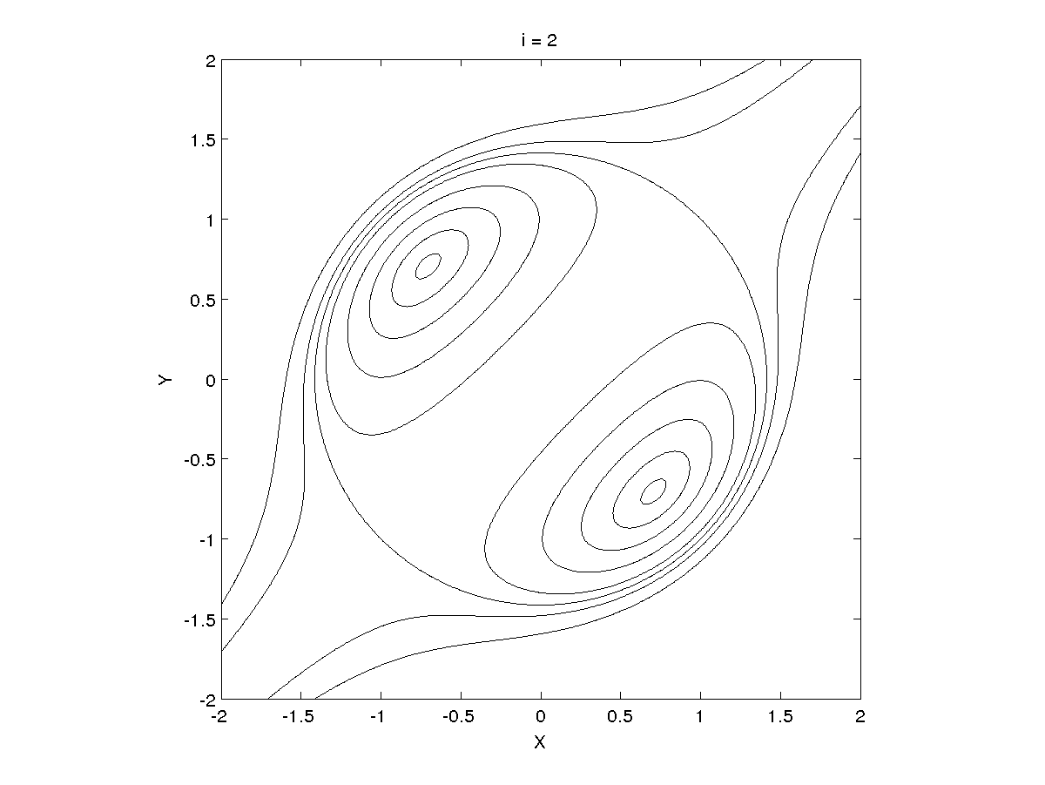
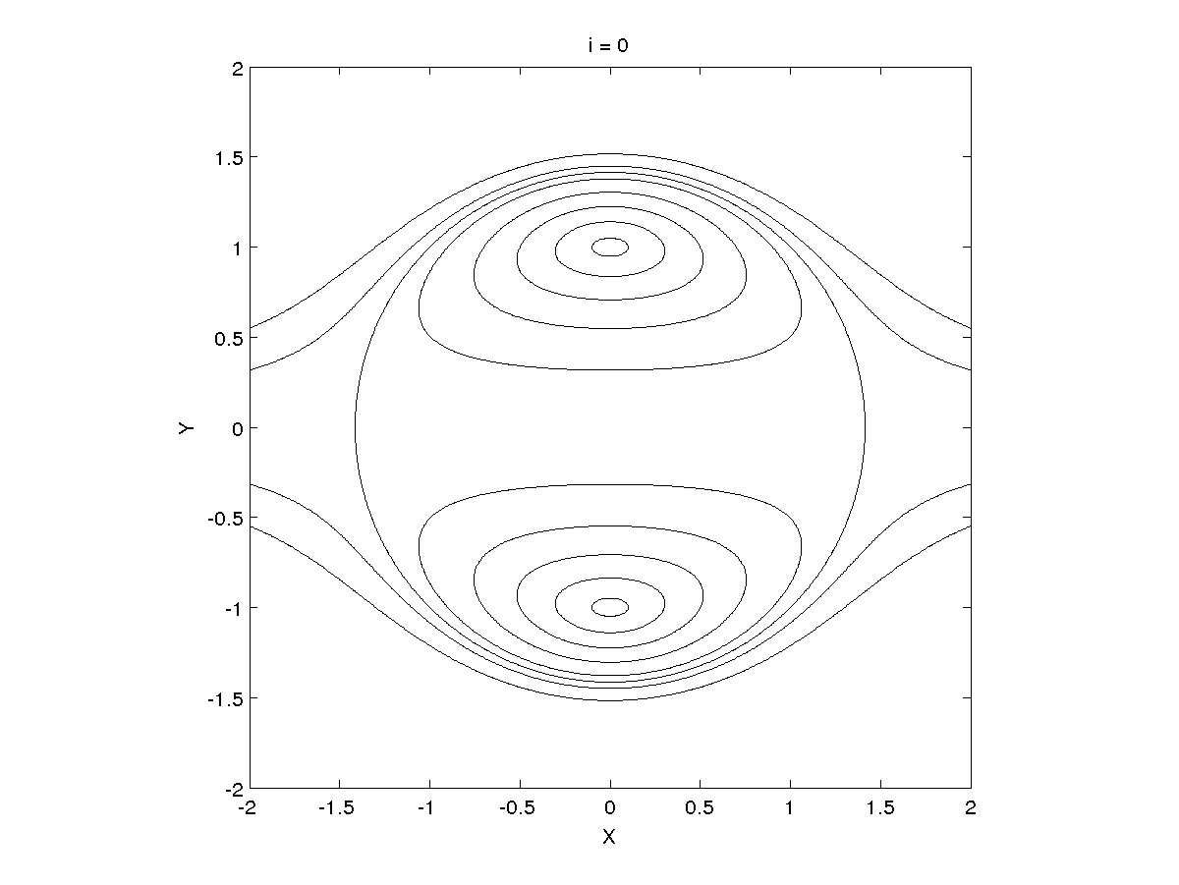
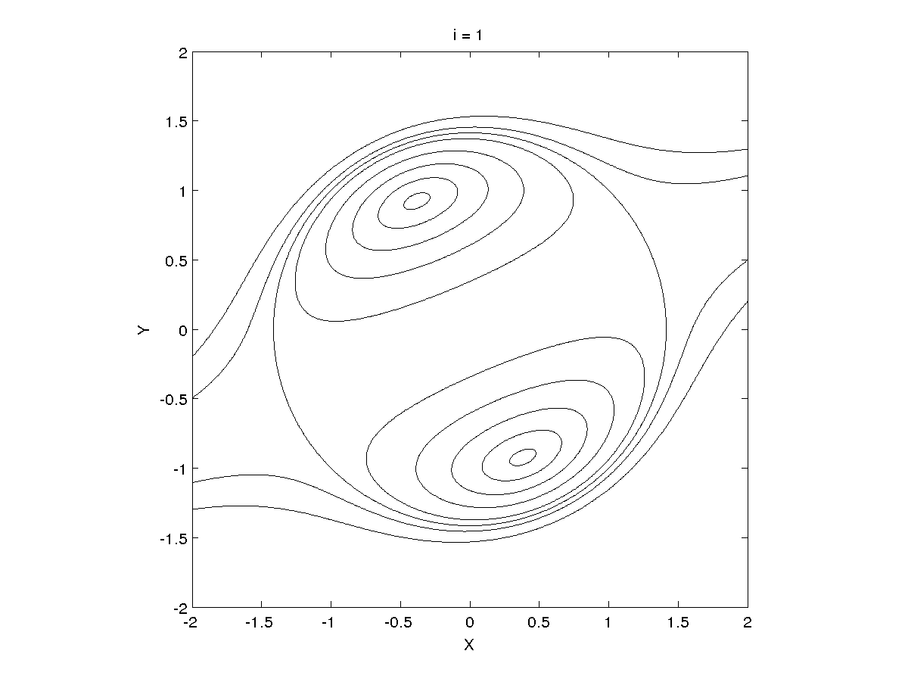

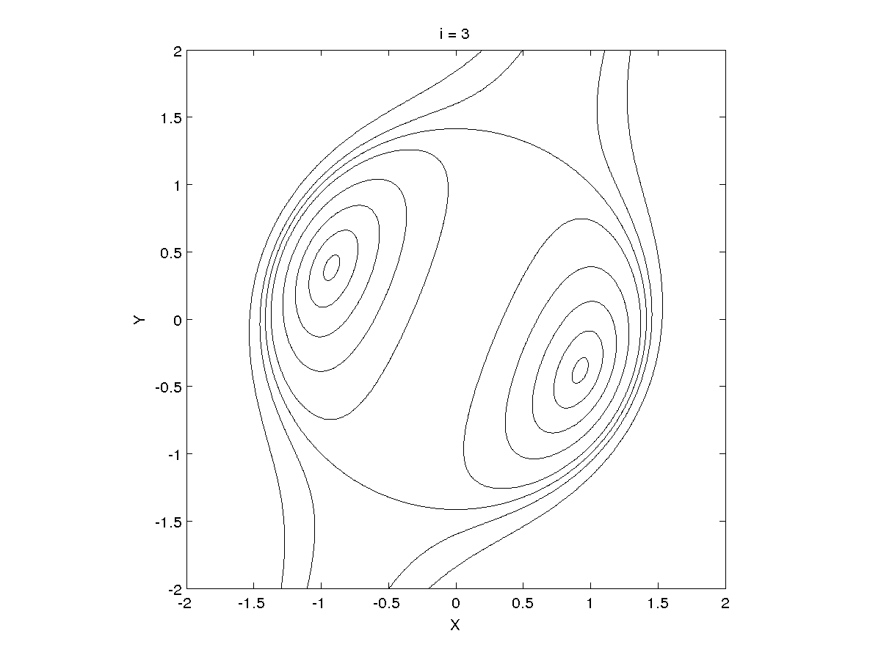
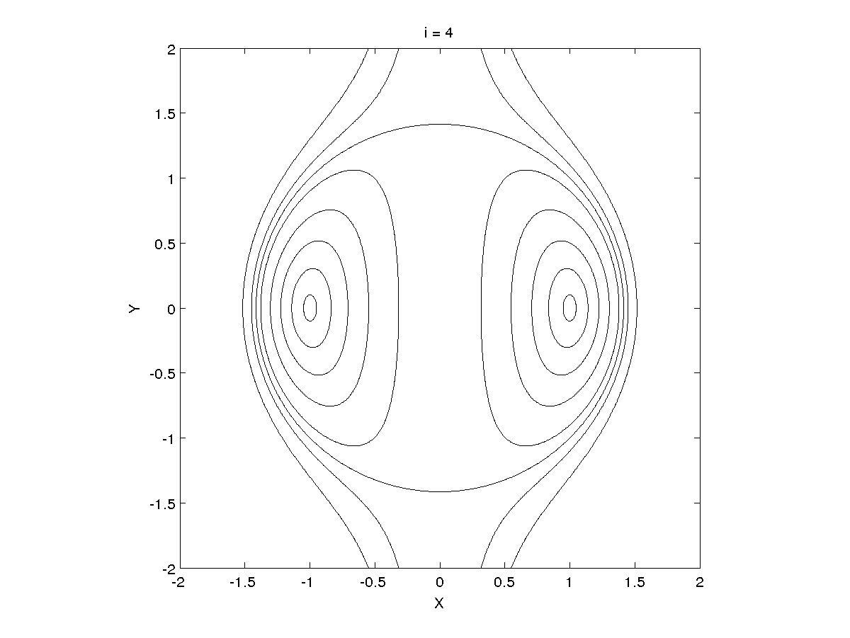
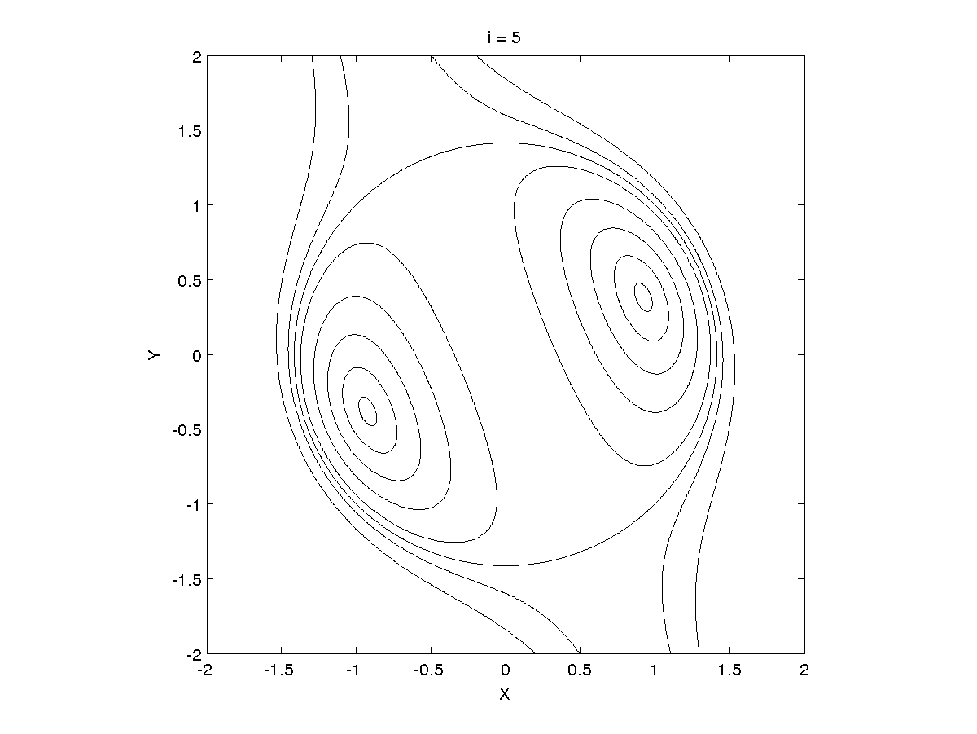

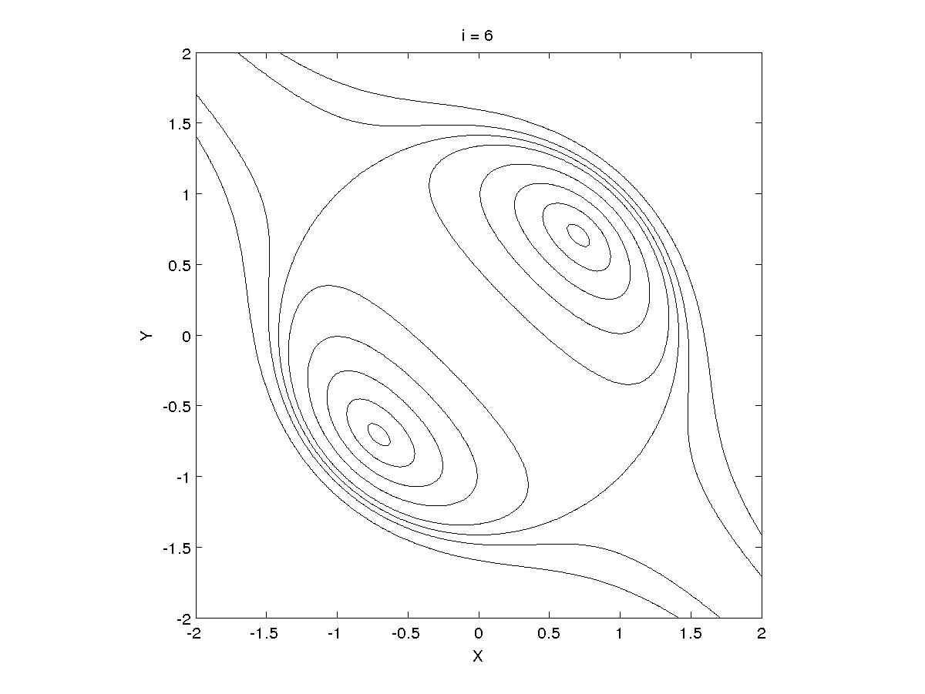
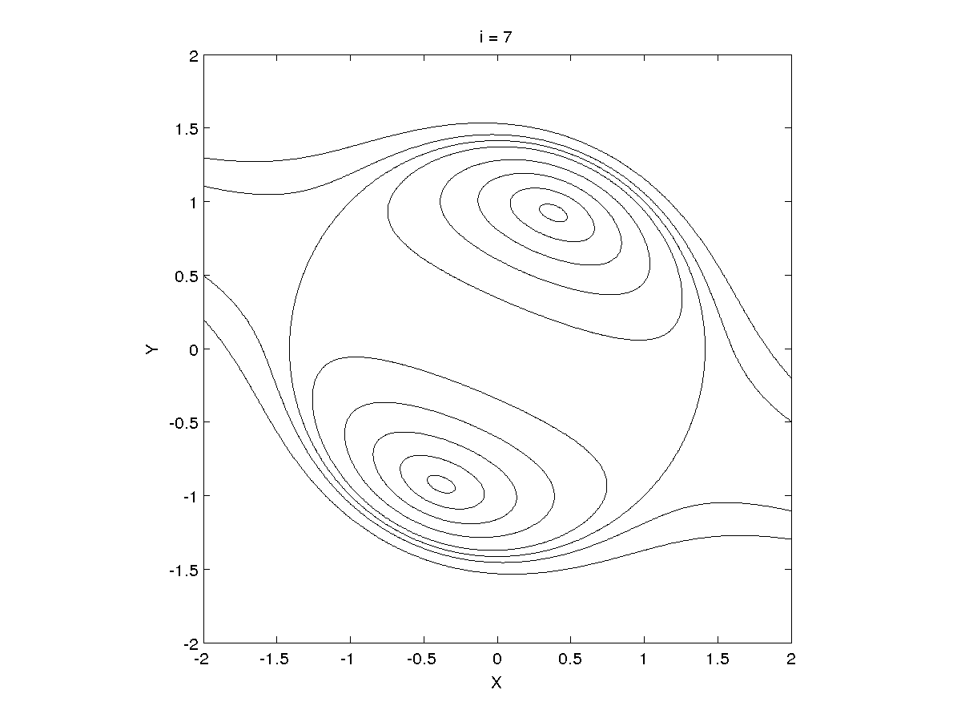
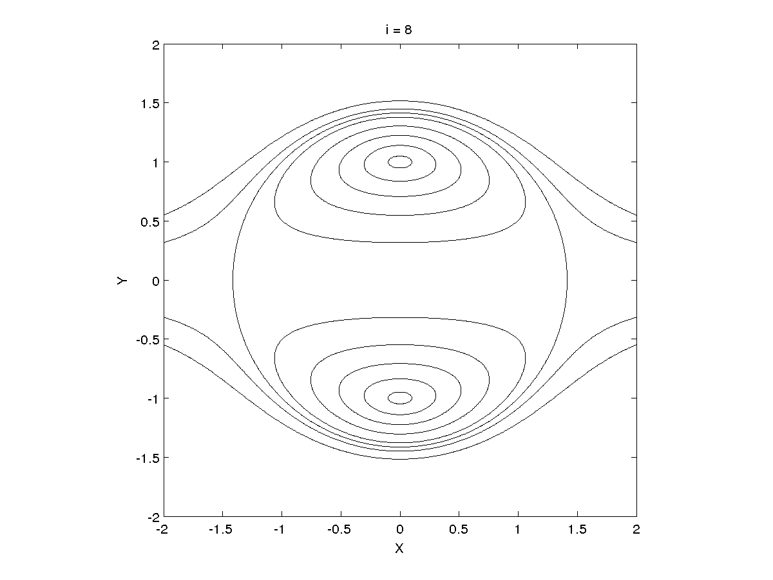

Рис.1. Линии уровня функции ε = ε (X, Y, ϕ), X∈ [-2,2], Y∈ [-2,2], ϕ _{i} = πi/8, i = 0, 1,..., 8.

Заметим, что картинка линий уровня для любого ϕ может быть получена из картинки для ϕ = 0 поворотом на угол ϕ о часовой стрелке. Поэтому при проведении вычислительных экспериментов можно ограничиться выбором следующих начальных положений x₀ ≠ 0, y₀ = 0.
Сеточные функции точного решения. С помощью формул (2.17)-(2.19) строятся сеточные функции точного решения задачи (2.1), (2.2) (v_{x,i}, v_{y,i}, x_{i}, y_{i}), i = 0, 1, … , M на заданной сетке Ω _{θ}
Ω _{θ} = {θ_{i}, i = 0, 1, 2, …, M; θ₀ = 0, θ_{i} > 0, i = 1, 2, …, M}. (2.21.1)
Для построения сеточных функций точного решения задачи (2.1), (2.2) на заданной сетке Ω _{t}
Ω _{t} = {t_{i}, i = 0, 1, 2, … , N; t₀ = 0, t_{i} > 0, i = 1, 2, …, M} (2.21.2)
необходимо обратить зависимость t = t(θ) для заданных t_{i}, i = 1, 2, … , M.
Зависимость θ от t. Функция t = t(θ) является монотонно возрастающей на [0, + ∞). Для определения обратной функции θ = θ(t) необходимо на сетке (2.21.2) тем или иным вычислительным методом решить с контролируемой точностью трансцендентное уравнение
t_{i} = t(θ), i = 1, 2, … , N (2.22)
В результате этих действий возникает сетка Ω _{θ} ,соответствующая сетке Ω _{t}.

За исключением случая H* = 0. В этом случае надо решить алгебраическое уравнение.

